1. Installation de docker.
2. Vérifier que docker a bien été installé en lançant la commande : docker.
3. Télécharger l’image docker sur dockerHub avec la commande suivant :

docker pull liliasfaxi/spark-hadoop:hv-2.7.2

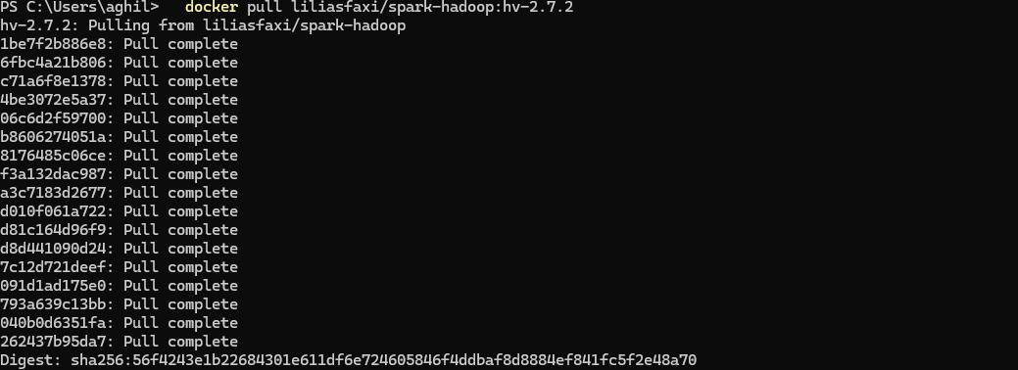

1. Création de trois contenaires (1 maitre et 2 esclave) avec les commande suivant :

docker run -itd --net=hadoop -p 50070:50070 -p 8088:8088 -p 7077:7077 -p 16010:16010 --name hadoop-master --hostname hadoop-master liliasfaxi /spark-hadoop:hv-2.7.2

docker run -itd -p 8040:8042 --net=hadoop --name hadoop-slave1 --hostname hadoop-slave1 liliasfaxi /spark-hadoop:hv-2.7.2

docker run -itd -p 8041:8042 --net=hadoop --name hadoop-slave1 --hostname hadoop-slave2 liliasfaxi /spark-hadoop:hv-2.7.2

A la fin on a les 3 contenaire crée comme ca :

PS : Moi j’ai un problème dans la création de master sur le port 50070, du coup je l’ai supprimée.

1. On va entrai dans le contenaire master et commencé a exécuter des commande :



Le résultat de l’ exécution doit être comme cela : root@hadoop-master:~#

1. Après avoir entré dans le contenaire master , la prochaine étape et de lancé hadoop et yarn avec la commande suivant :

./start-hadoop.sh

1. Après avoir lancé le contenaire master, on va créer un répertoire input ou on va stocker notre fichier d’entrée et de déplacer le fichier purchases.txt avec cette commande :

hadoop fs –put purchases.txt input

On peut voir le fichier a été bien déplacé on affichant les dernier ligne de notre fichier comme cela :

* les commandes les plus utilisées pour manipuler les fichiers dans HDFS:

Map Reduce[¶](https://insatunisia.github.io/TP-BigData/tp1/" \l "map-reduce" \o "Permanent link)

**Présentation**[**¶**](https://insatunisia.github.io/TP-BigData/tp1/#presentation_1)

Un Job Map-Reduce se compose principalement de deux types de programmes :

* **Mappers** : permettent d’extraire les données nécessaires sous forme de clef/valeur, pour pouvoir ensuite les trier selon la clef
* **Reducers** : prennent un ensemble de données triées selon leur clef, et effectuent le traitement nécessaire sur ces données (somme, moyenne, total...)